94學年度國中第二次基本學力測驗 數學領域

（Ａ） 1. 下列何者為x－y＞0的解？
(A) x＝3，y＝2
(B) x＝2，y＝3
(C) x＝－3，y＝－2
(D) x＝－2，y＝－3
（Ｃ） 2. 某商店週年慶，在一個不透明的箱子內放入48張折價券，其種類和張數如右表所示。若每次抽完後皆會放回，且每張折價券被抽中的機會相等，則抽中15元折價券的機率為何？
(A)
(B)
(C)
(D)
折價券種類 | 張數
1元折價券 | 24
5元折價券 | 12
10元折價券 | 6
15元折價券 | 4
20元折價券 | 2
（Ｄ） 3. 圖(一)為元元與嘉嘉本學期八次週考的成績折線圖。根據圖(一)，判斷下列敘何者正確？
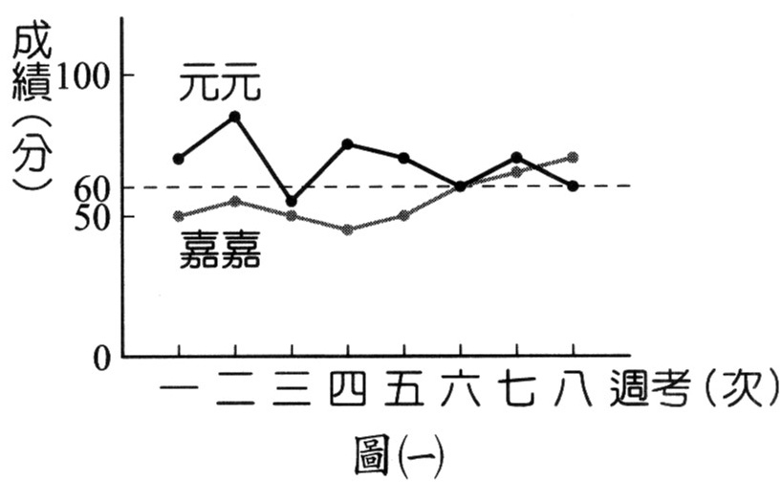
(A)兩人每次週考成績相差最多為60分
(B)兩人每次週考成績相差最少為60分
(C)嘉嘉這八次週考的平均分數超過60分
(D)元元這八次週考的平均分數超過60分
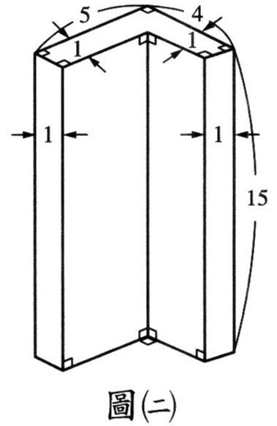
（Ｃ） 4. 某書店的文具價格為；鉛筆一支7元，原子一支15元。橡皮擦一個20元。若有5位小朋友，每人各買一件文具，共花了64元。則與中有幾人買原子筆？
(A) 4
(B) 3
(C) 2
(D) 1
（Ａ） 5. 圖(二)為一柱體，其中上、下兩個L型底面全等，且側面皆與底面垂直。根據圖中的數據，求此柱體的體積為何？
(A) 120
(B) 135
(C) 150
(D) 300
（Ｃ） 6. 如圖(三)，四邊形ABCD、APQR為兩全等正方形，與相交於E點。若∠BAP＝20∘，則∠PEC＝？
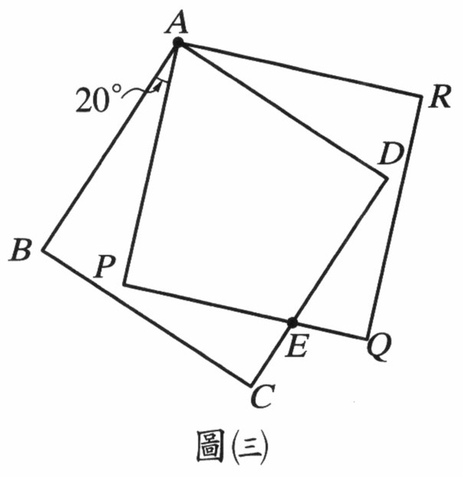
(A) 60∘ (B) 65∘
(C) 70∘ (D) 75∘
（Ｄ） 7. 計算6÷（＋2）的過程，下列哪一個是正確的？
(A) ÷（＋2）＝×＋×
(B) ÷（）＝×
(C) ÷（＋2）＝×＋×
(D) ÷（）＝×
（Ｂ） 8. 如圖(四)，將一個平行四邊形分成16個一模一樣的小平行四邊形。若以顏料塗滿△ABC，至少須用完1瓶顏料，則將△DEF塗滿，至少須用完幾瓶顏料？
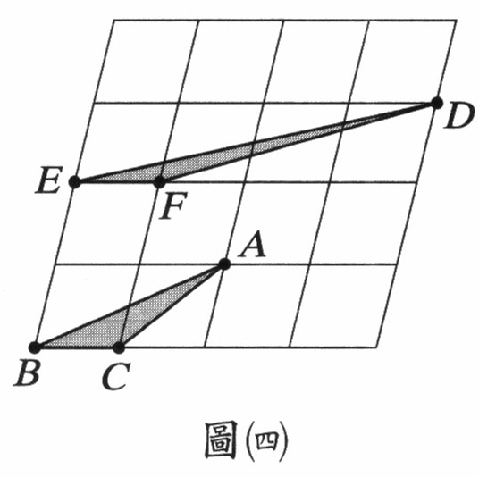
(A) 0.5
(B) 1
(C) 1.5
(D) 2
（Ｄ） 9. 如圖(五)，有一∠A及一直線L，其中∠A＝80∘，L上有一點O。小敏想以O為頂點、L為角的一邊，作一角與∠A相等。已經進行的步驟如下：
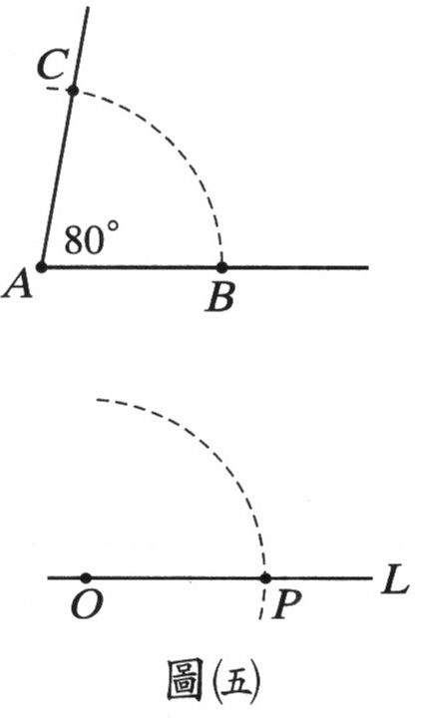
(1) 以A為圓心，適當長為半徑畫弧，分別交∠A的兩邊於B、C兩點。
(2) 以O為圓心，為半徑畫弧，交L於P點。
請問小敏繼續下列哪一個步驟後，連接，∠QOP即為所求？
(A)以O為圓心，為半徑畫弧、與前弧相交於Q點
(B)以O為圓心，為半徑畫弧、與前弧相交於Q點
(C)以P為圓心，為半徑畫弧、與前弧相交於Q點
(D)以P為圓心，為半徑畫弧、與前弧相交於Q點
（Ｃ）10. 如圖(六)，為圓O的切線。P為切點，交圓O於B點。若∠A＝40∘，則∠APB＝？
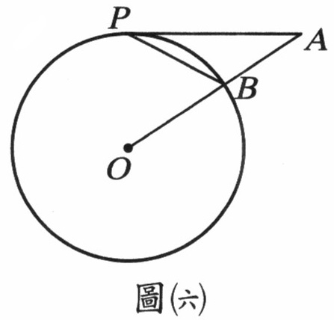
(A) 40∘ (B) 30∘
(C) 25∘ (D) 20∘
（Ａ）11. 有紅色和白色兩種卡片共84張，甲、乙兩人各拿42張。若甲所拿的卡片中，有是紅色的；乙拿的紅色卡片是甲拿到紅色卡片的，則此84張卡片中有幾張是紅色的？
(A) 30 (B) 45
(C) 52 (D) 54
（Ｂ）12. 已知x²－6x＋b＝0可配方成（x－a）²＝7的型式。請問x²－6x＋b＝2可配方成下列何種型式？
(A)（x－a）²＝5
(B)（x－a）²＝9
(C)（x－a＋2）²＝9
(D)（x－a＋2）²＝5
（Ｃ）13. 有一呈平衡狀態的等臂天平，其中左邊的秤盤上有相同的圓柱3個、相同的圓錐3個；右邊的秤盤有相同的正方體3個、與左邊秤盤相同的圓錐6個。已知嘉嘉與平平將平衡天平分別作下列的操作：
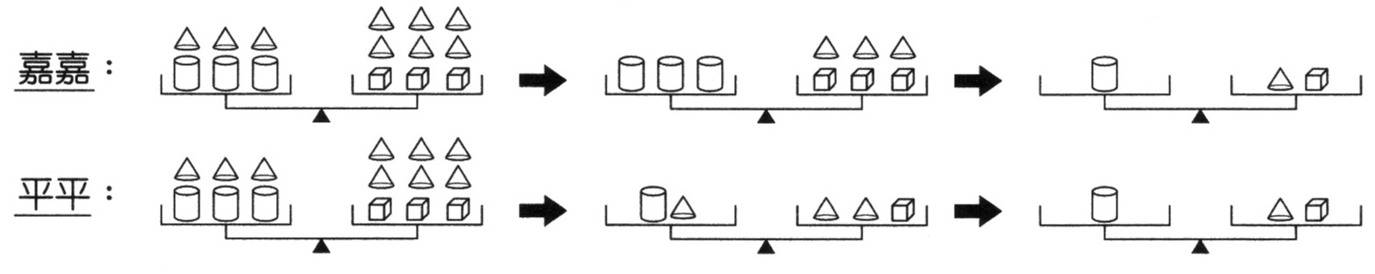
對於兩人操作的過程，下列敘述何者正確？
(A)嘉嘉使用的是等量公理；平平不是
(B)平平使用的是等量公理，嘉嘉不是
(C)兩人使用的均是等量公理
(D)兩人使用的均不是等量公理
（Ｂ）14. 如圖(七)，△ABC、△DEF皆為直角三角形，D、B兩點在上，與相交於G點。若＝25，＝15，＝20，＝9，且＝，則＝？
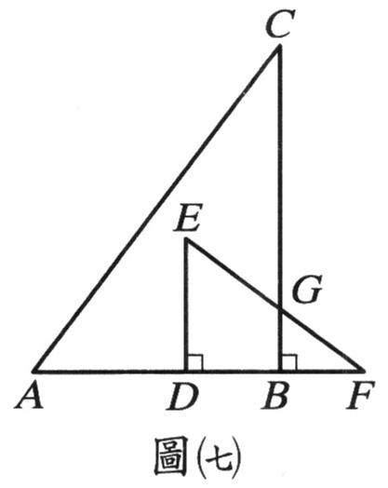
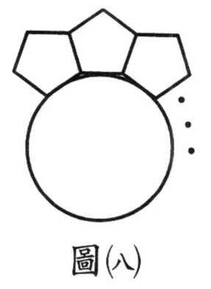
(A) 14.5
(B) 15.5
(C) 16.5
(D) 17.5
（Ｂ）15. 小明有一些大小相同的正五邊形，他用下列方式將正五邊形擺放在一圓周上，如圖(八)所示：
(1) 每個正五邊形與相鄰的正五邊形皆有一邊緊密地放在一起。
(2) 每一個正五邊形皆有一邊與圓相切。
若這些正五邊形正好將此圓全部圍柱，則這些正五邊形最少有幾個？
(A) 9 (B) 10
(C) 11 (D) 12
（Ａ）16. 如圖(九)，四邊形ABCD為四邊不互相平行的四邊形，已知：(1)S、T分別為、中點
(2)直線L₁過S點與平行
(3)直線L₂過S點與平行
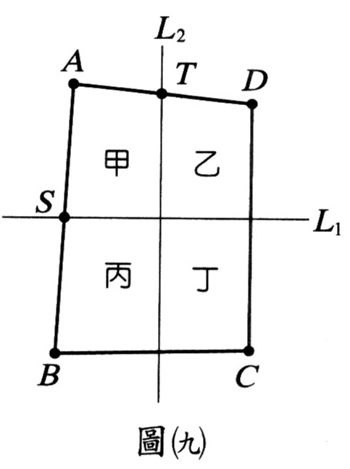
若L₁及L₂將四邊形ABCD分成甲、乙、丙、丁四個四邊形，則其中哪一個與四邊形ABCD相似？
(A)甲
(B)乙
(C)丙
(D)丁
（Ｄ）17. 如圖(十)，P點在O點正北方。一機器狗從P點依逆時針方向繞著O點作等速率圓周運動，經過1分鐘，其位置如圖(十一)所示。若經過101分鐘，則機器狗的位置可用下列哪一個圖形表示？
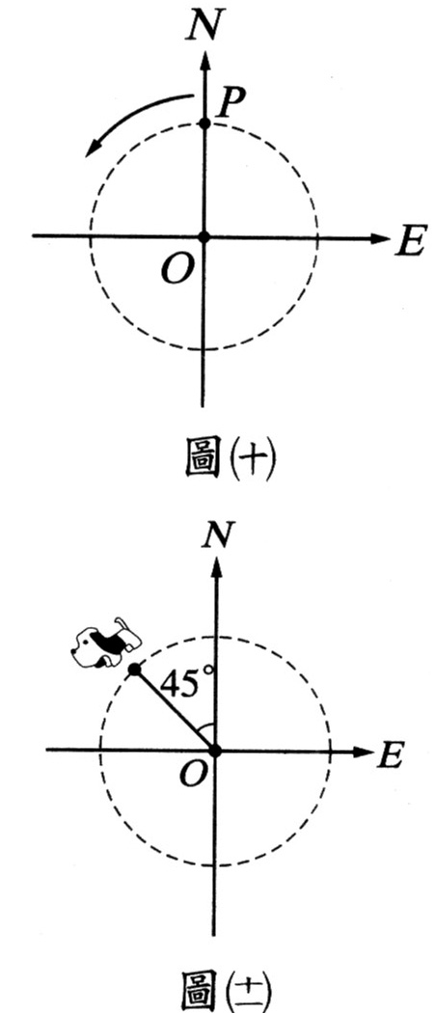
(A)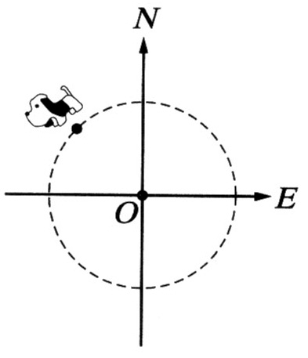 (B) 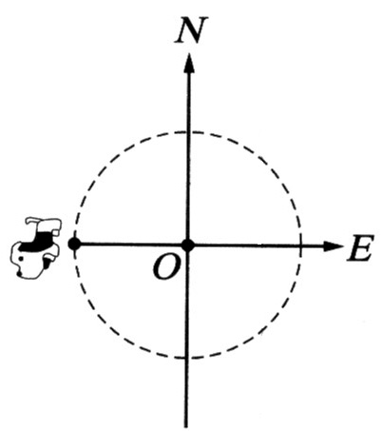
(C) 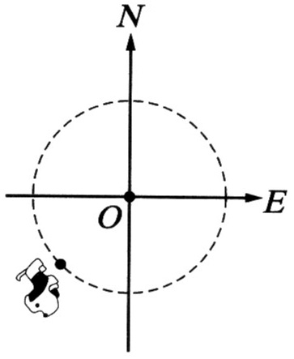 (D) 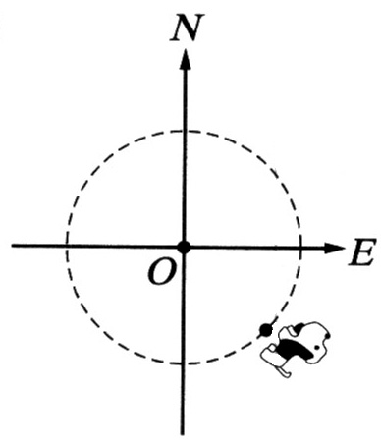
※請閱讀下列的敘述後，回答第18.題和第19.題：
甲、乙、丙三家新聞臺每天午12：00同時開始播報新聞，其中：
甲臺每播報10分鐘新聞後就接著播廣告2分鐘；
乙臺每播報8分鐘新聞後就接著播廣告1分鐘；
丙臺每播報15分鐘新聞後就接著播廣告3分鐘；
（Ａ）18. 在12：47時，三家新聞臺進行的內容為何？
(A)甲：廣告；乙：新聞；丙：新聞
(B)甲：新聞；乙：廣告；丙：新聞
(C)甲：新聞；乙：新聞；丙：廣告
(D)三家新聞臺皆正在播報新聞
（Ｃ）19. 三家新聞臺在下列哪一個時間廣告同時結束？
(A) 12：33
(B) 12：39
(C) 13：12
(D) 14：00
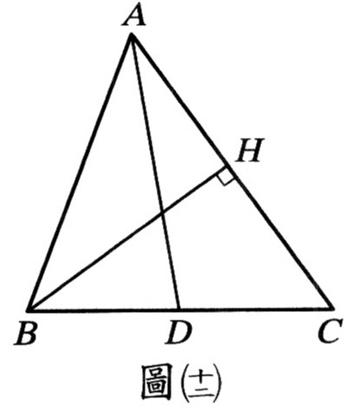
（Ｂ）20. 計算＋－379之值為何？
(A) 1
(B) 10
(C)
(D)
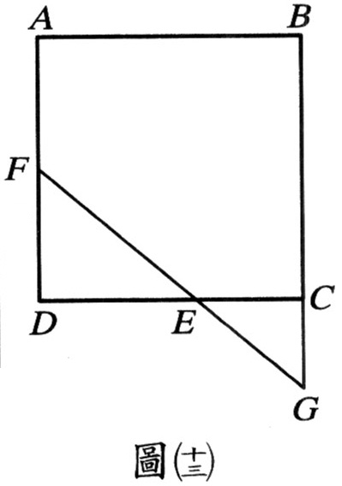
（Ｂ）21. 如圖(十二)，是△ABC的中線，H點在上且⊥。若＝12，＝10，＝14，連接，則＝？
(A) 4
(B) 5
(C) 6
(D) 7
（Ａ）22. 如圖(十三)，四邊形ABCD是正方形，E、F兩點分別在、上，延長交直線BC於G點。若＝12，＝8，＝6，則四邊形AFGB面積為何？
(A) 126
(B) 132
(C) 140
(D) 144
（Ｂ）23. 如圖(十四)，四邊形ABCD是一菱形，M、N兩點分別在上，且＝20，＝10，＝18。若在菱形的四邊上找一點O，使得∠MON為直角，則滿足上述條件的O點共有幾個？
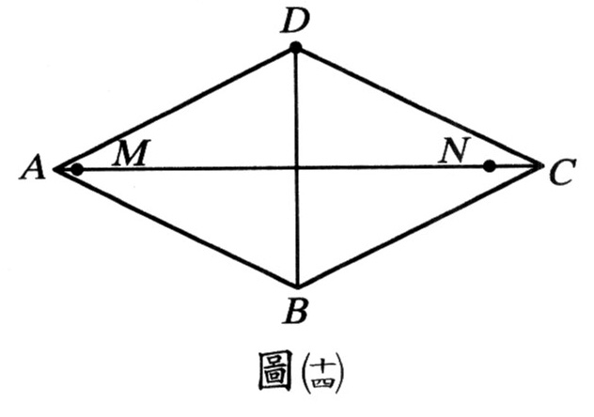
(A) 2 (B) 4
(C) 6 (D) 8
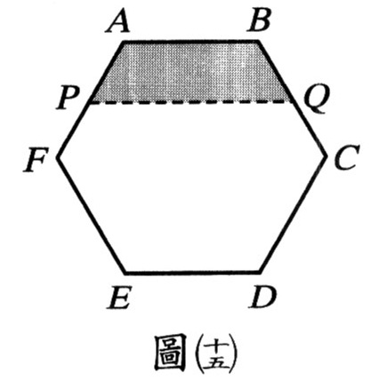
（Ｃ）24. 大華、小明兩兄弟與父母量體重，已知母親和大華共110公斤，父親和小明共120公斤。若大華比大明重3公斤，則父親比母親重多少公斤？
(A) 7 (B) 10
(C) 13 (D) 17
（Ａ）25. 圖(十五)為一正六邊形ABCDEF，P、Q分別是、的中點。若連接，則四邊形APQB面積占此正六邊形面積的幾分之幾？
(A)
(B)
(C)
(D)
（Ｄ）26. 哥哥與弟弟各有數張紀念卡。已知弟弟給哥哥10張後，哥哥的張數就是弟弟的2倍；若哥哥給弟弟10張，兩人的張數就一樣多。設哥哥的張數為x張，弟弟的張數為y張，依題意下列式何者正確？
(A)
(B)
(C)
(D)
（Ｄ）27. 若＋－$\frac{x－2y}{2}$＝10⁵，則x＋y＝？
(A) 0
(B) 1
(C) 10⁵
(D) 1.5×10⁵
（Ｂ）28. 圖(十六)中有六件物品，顧客需任選兩件一起購買，其中計價方式為：將選擇的兩件物品之價格合計後，以10元為單位，用四捨五入法取一數值，此數值即為售價。若小明將它們作適當的組合後，可用最低價購買此六件物品，求此最低價為何？
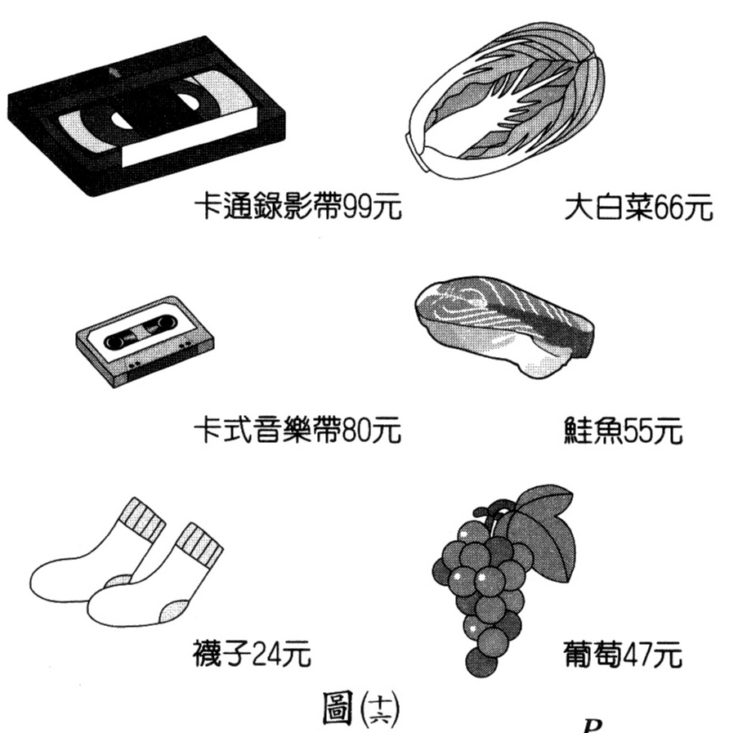
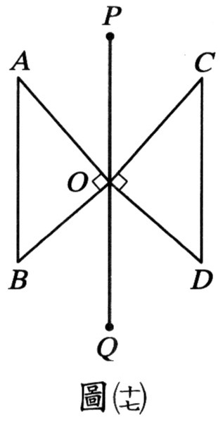
(A) 350元 (B) 360元
(C) 370元 (D) 380元
（Ｄ）29. 圖(十七)為一線對稱圖形，直線PQ為對稱軸，A、B的對稱點分別為C、D。若∠AOB＝90∘，∠B＞∠A，且∠BOQ＞∠AOP，則關於D點的位置，下列敘述何者正確？
(A) A、O、D三點在同一直線上，
且＝
(B) A、O、D三點在同一直線上，
且＝
(C)為∠BOD的平分線，且＝
(D)為∠BOD的平分線，且＝
（Ｃ）30. 如圖(十八)，為一條拉直的繩子，M為此繩子的中點。若以為周長，A為頂點，將繩子圍成△AXY，如圖(十九)所示，則關於M點在△AXY上的位置，下列敘述何者正確？
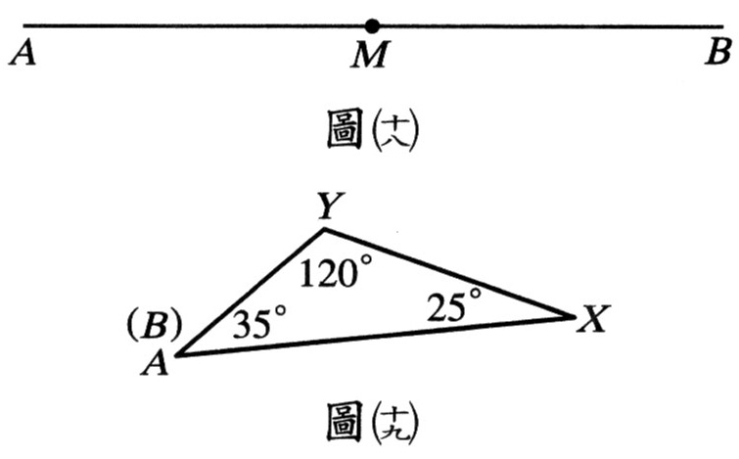
(A)在的中點上
(B)在上，且距X點較近，距A點較遠
(C)在上，且距X點較近，距Y點較遠
(D)在上，且距Y點較近，距X點較遠
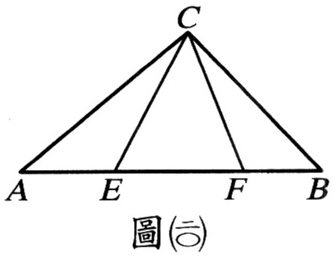
（Ｄ）31. 小華利用自己的生日設計一個四位數的密碼，方法是：分別將月份與日期寫成兩個質數的和，再將此四個質數相乘，所得數字即為密碼（例如，生日若為8月24日，將8寫成3與5的和，24寫成11與13的和，再將3、5、11、13相乘得密碼為2145）。已知小華的密碼為2030，求小華出生在幾月份？
(A) 5 (B) 7
(C) 9 (D) 12
（Ｂ）32. 如圖(廿十)，△ABC中，∠ACB＝102∘，＝＝＝，求∠ECF＝？
(A) 34∘
(B) 39∘
(C) 45∘
(D) 56∘
（Ｄ）33. 已知a、b為方程式（x＋1）²＝680的兩根，且a＞b，利用表(一)，求a－b之值最接近下列哪一數？
表(一)
N
2 | 1.414 | 4.472
5 | 2.236 | 7.071
34 | 5.831 | 18.439
68 | 8.246 | 26.077
(A) 0 (B) 2
(C) 37 (D) 52

參考公式
